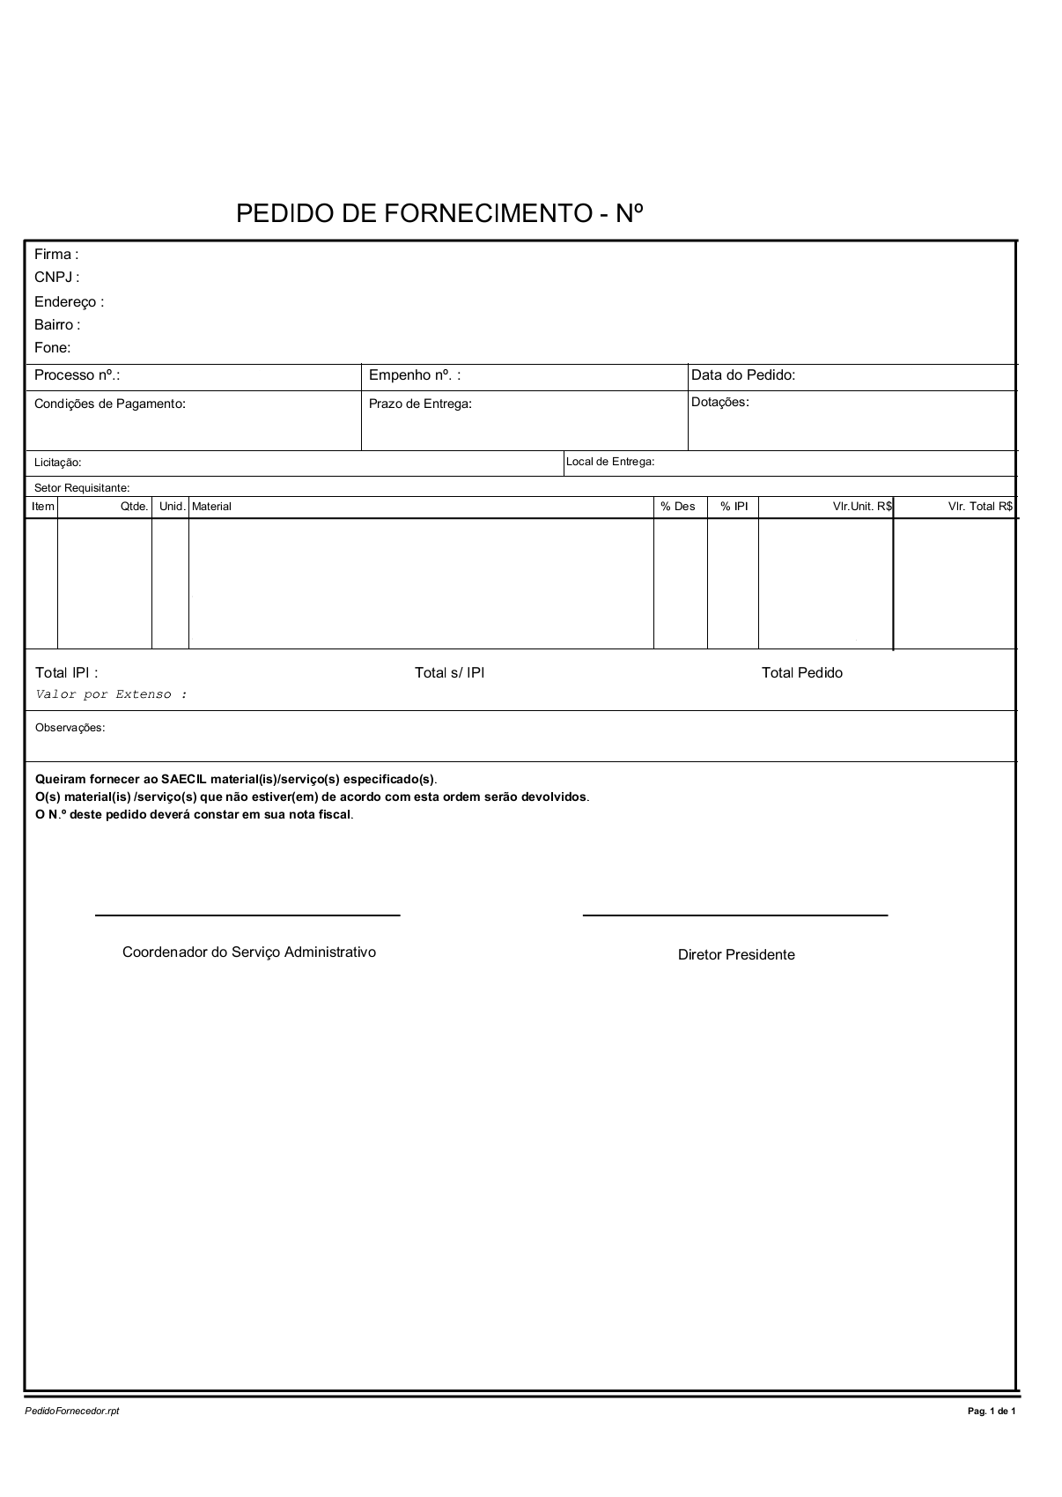**ANEXO III - MINUTA**

**PEDIDO DE FORNECIMENTO**